1系统介绍
天海欧康分拣软件系统是天海欧康卷烟分拣系统的一个重要组成部分，本系统建立在稳定的Microsoft Windows操作系统平台，采用成熟的Microsoft .Net 2.0 作为开发环境，考虑到数据的安全性及卷烟企业对数据的效率要求，标准版采用SQL Server 2005数据库。
系统采用我公司现有分层技术架构，该架构的设计引入面向服务架构（Service-Oriented Architecture 简称SOA）思想，该思想对于客户的好处是，更快更便捷的响应客户需求变动，这使得整个分拣配送系统在今后运行过程中，用户如果对某些需求提出修改或业务流程有所变化时，我公司可以在服务信息库中找到最贴近用户修改需求的服务组件进行改进，在最短的时间内满足客户的需求。系统分为六层架构，从用户直接面对的操作界面到底层数据库的存储，每一层都是相对独立的，同时上下两层之间又是紧密配合、互相通讯的。
天海欧康分拣软件系统由分拣信息管理系统、分拣监控系统、分拣线补货监控系统、补货提示系统和出口终端标签打印系统。系统结构如下：
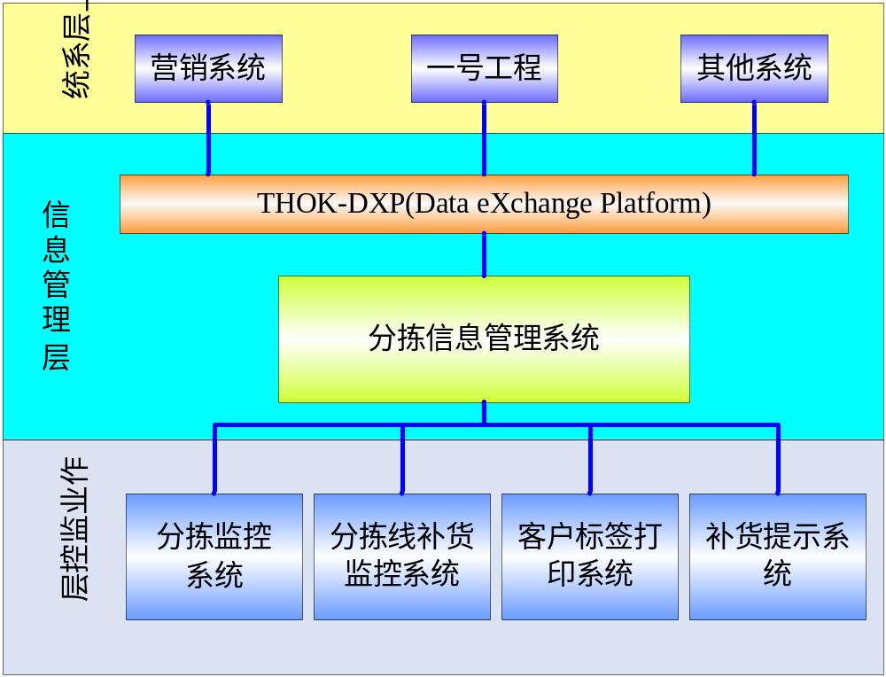
- 分拣信息管理系统是在接收上层访销系统的订单数据后，根据相关的策略并结合机械的原理对数据进行重组分配，并以分拣效率最优方式进行数据分析生成生产任务，在相关工作人员的辅助下，系统能自动完成各种不同卷烟的出烟、订单拆分、订单合并、订单自动包装等任务，在规定时间内实现分拣到户以及暂存在对应区域等待装车配送；
- 分拣监控系统位于信息管理系统和分拣PLC之间，从信息管理系统获取优化好的分拣作业数据，并根据该数据下发控制指令给PLC控制系统。协调调度各个控制节点的工作逻辑，以达到最优化的工作效率，并实时监视每个控制节点反馈回的处理结果和状态信息，并将这些正确的或错误、故障等信息通过终端反映给用户；
- 分拣线补货监控系统位于信息管理系统和分拣补货PLC之间，从信息管理系统获取补货烟道数据以及分拣线补货作业数据，利用LED补货提示屏提示补货工作人员进行补货作业，并根据分拣线的分拣作业完成情况自动对分拣线进行件烟补给作业，在卷烟传输过程将取得的件烟一号工程条码发送给“一号工程件烟出库扫描系统”，调度智能补货小车对通道机进行自动补货；
- 补货提示系统主要功能是根据分拣线的分拣完成情况和补货任务用计算机提示工作人员将条烟放到相应的混合分拣烟道；
- 出口终端客户标签打印系统是位于每条分拣线出口处的一个软件系统，出口终端系统的主要功能是显示当前分拣出来的订单明细和打印客户标签。

1.1系统概述
分拣监控系统位于分拣信息管理系统和PLC控制系统之间，从分拣信息管理系统获取优化好的分拣作业任务数据，并根据该任务数据下发控制指令给PLC控制系统。协调调度各个控制节点的工作逻辑，以达到最优化的工作效率，并实时监视每个控制节点反馈回的处理结果和状态信息，并将这些正确的或错误故障等信息通过控制终端反映给用户。
分拣监控系统主要功能包括：
- 数据下载
- 数据上传
- 分拣订单及明细查询
- 分拣烟道调整
- 分拣烟道卷烟结余查询
- 系统参数设置等
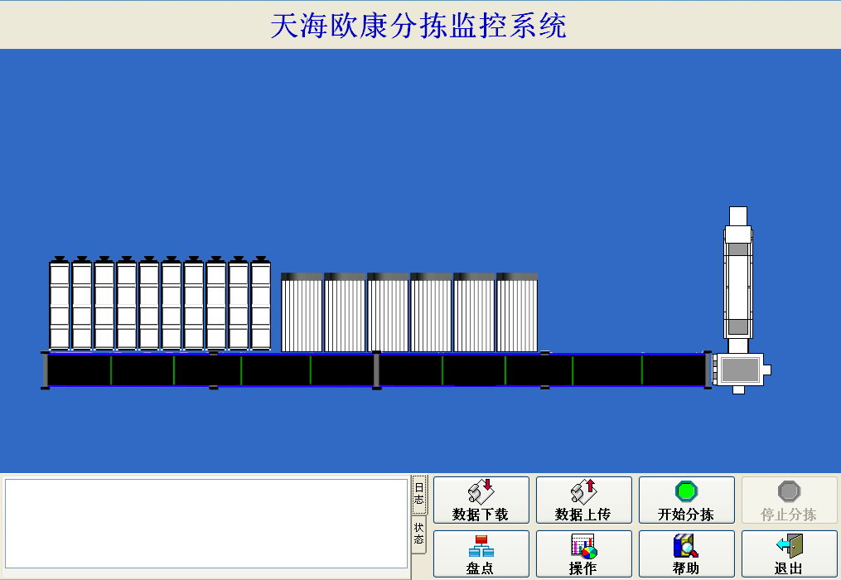

1.2系统运行环境
硬件设备
中央处理器：主频1G以上，英特尔“奔腾4”以上处理器
内 存：1G以上内存，推荐使用2G以上内存
硬 盘：300M以上可用硬盘空间
显 示：标准 VGA，256色以上
驱 动 器：CD-ROM驱动器（可选）
支持软件
操作系统：简体中文版Windows 2000/XP或更高版本

2系统安装与卸载

2.1系统安装
- 安装“SQL Server 2005”数据库；
- 双击Setup.exe文件，运行“天海欧康分拣监控系统”安装程序；
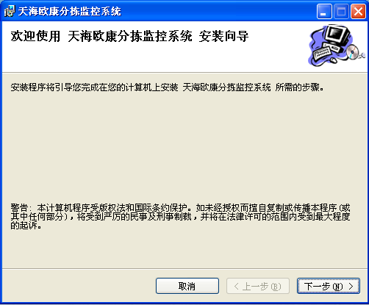
- 在出现“安装欢迎”窗口时点击“下一步”按钮；
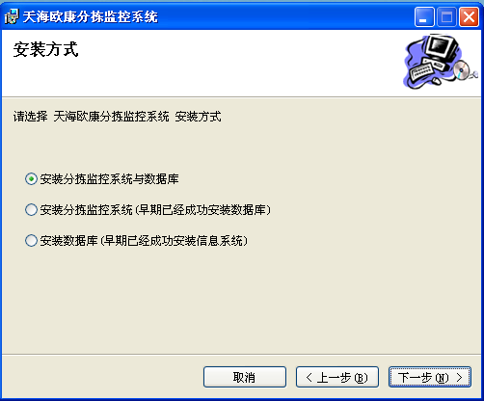
- 在出现“安装方式”窗口时选择相应的安装方式后点击“下一步”按钮；
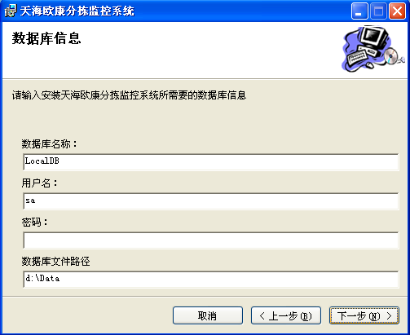
- 在出现“数据库信息”窗口时输入相关数据库信息后点击“下一步”按钮；
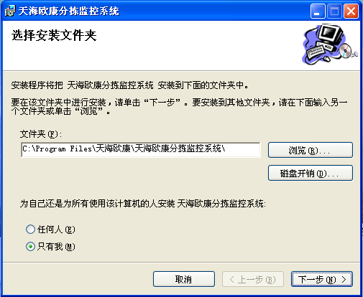
- 在出现“选择安装文件夹”窗口时选择出口终端系统安装目录，点击“下一步”按钮；
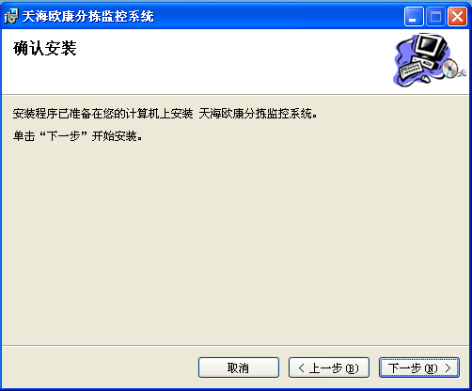
- 在出现“确认安装”窗口时点击“下一步”按钮；
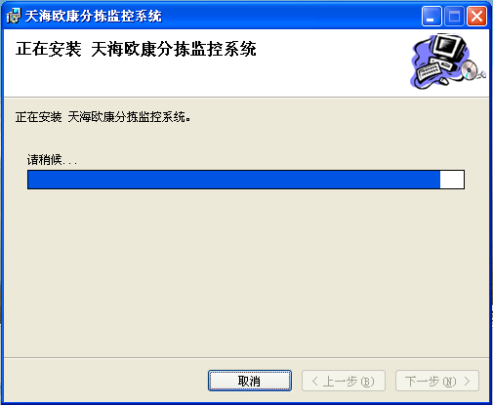
- 在出现“正在安装”窗口时请等待安装过程的完成；
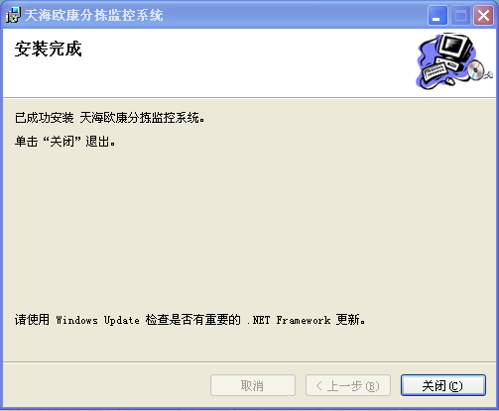
- 在出现“安装完成”窗口时点击“关闭”按钮完成分拣监控系统安装。

2.2系统卸载
- 在Windows操作系统“控制面版”中双击“添加或删除程序”将弹出“添加或删除程序”对话框；
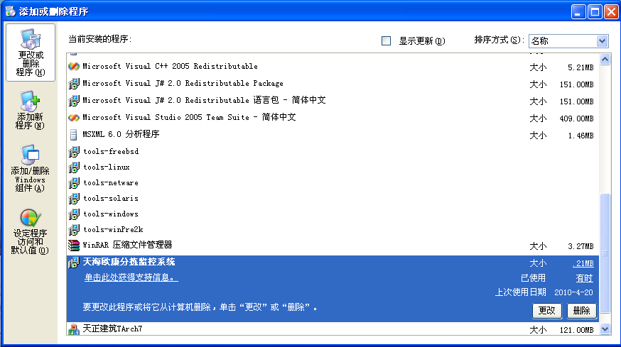
- 在“添加或删除程序”对话框中找到“天海欧康分拣监控系统”并单击“删除”按钮；
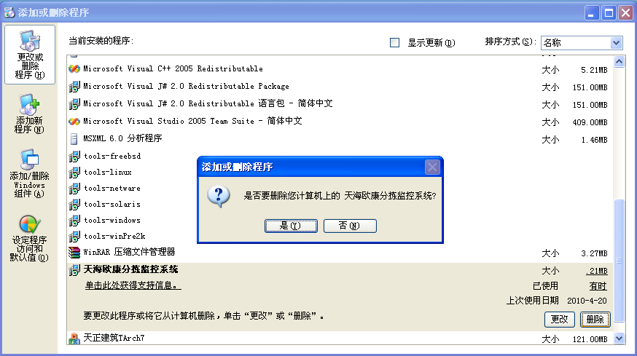
- 在出现如上图“删除确认”对话框时单击“是”，将从计算机中删除“天海欧康分拣监控系统”。

3操作说明

3.1订单查询
线路查询模块的主要作用是对当前分拣的访销订单以及访销订单明细进行查询。界面上半部分表格内的数据为访销订单数据，界面下半部分表格内的数据为访销订单明细数据。
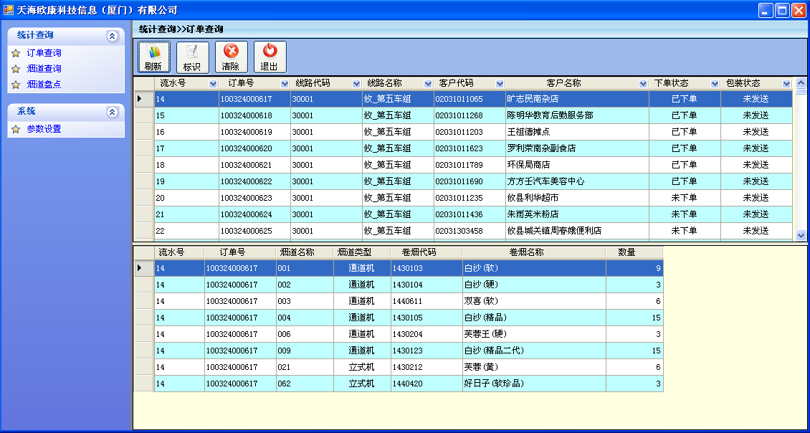
分拣订单数据
分拣订单明细数据

【访销订单明细查询】
在访销订单路数据表格中找到需要查看的行，单击鼠标左键，在访销订单明细数据表格会相应显示该访销订单的明细数据。
【访销订单条件查询】
当访销订单数据表格中的数据比较多时可以先对访销订单数据进行条件过滤，然后再进行相关操作。
点击访销订单数据表格中每一列的下拉图标后出现一个下拉列表框，在这个下拉列表框中会将这一列所有的值都列出来，选定我们需要过虑的值后访销订单数据表格只显示符合条件的全部访销订单。
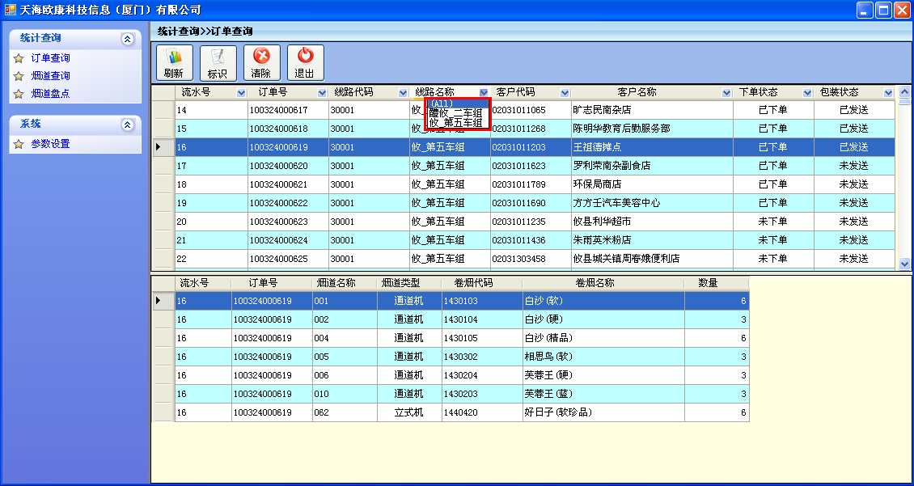
列出选定列的所有值

3.2包装机数据同步
在包装机的订单包装数据与当前分拣订单数据不一致时可能通过包装机数据同步功能将包装机的订单包装数据与分拣数据保持一致，以保证分拣的顺序进行。
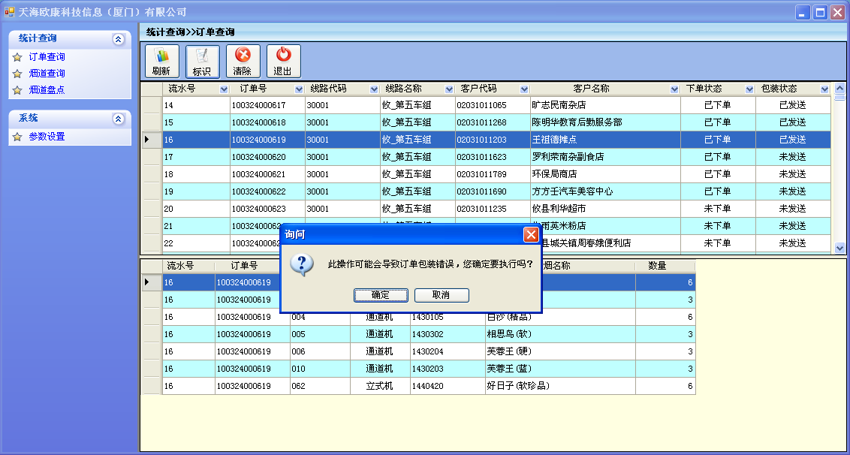【标识】
1、在访销订单数据表格中选择要同步的访销订单；
2、单击工具栏上的“标识”按钮，在进行人工再次确认后单击弹出的询问对话框中的“确定”按钮；
3、系统会将选择的访销订单之前的全部访销订单的包装状态更改为“已发送”。
【标识】
1、在访销订单数据表格中选择要同步的访销订单；
2、单击工具栏上的“取消”按钮， 在进行人工确认后单击弹出的询问对话框中的“确定”按钮；
3、系统会将选择的访销订单之后的全部访销订单的包装状态更改为“未发送”。

3.3烟道查询
烟道查询模块的主要作用是查询当前分拣批次卷烟在分拣设备中的分布情况，以及当分拣烟道出现故障等情况无法正常分拣时，将一个烟道的卷烟调整到另一个烟道进行分拣。
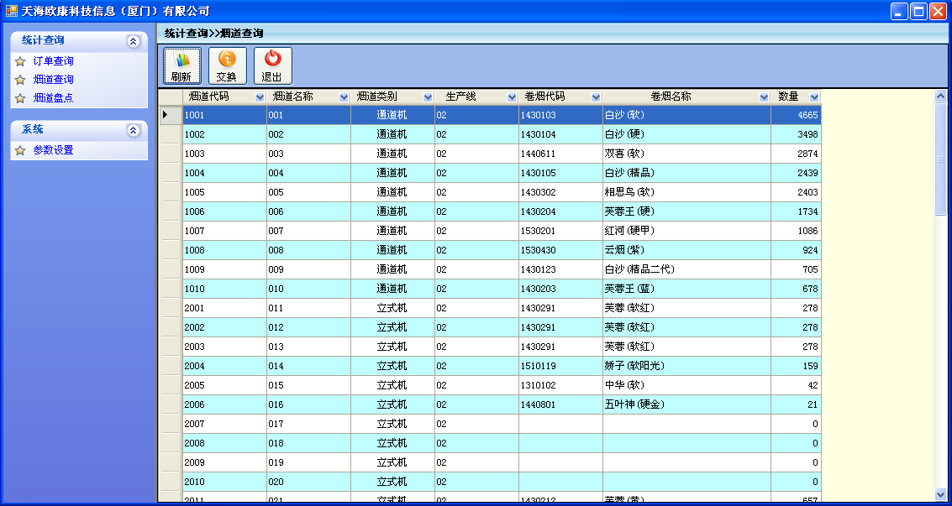
【烟道条件查询】
点击烟道数据表格中每一列的下拉图标后出现一个下拉列表框，在这个下拉列表框中会将这一列所有的值都列出来，选定我们需要过虑的值后烟道数据表格中只显示符合条件的所有值。
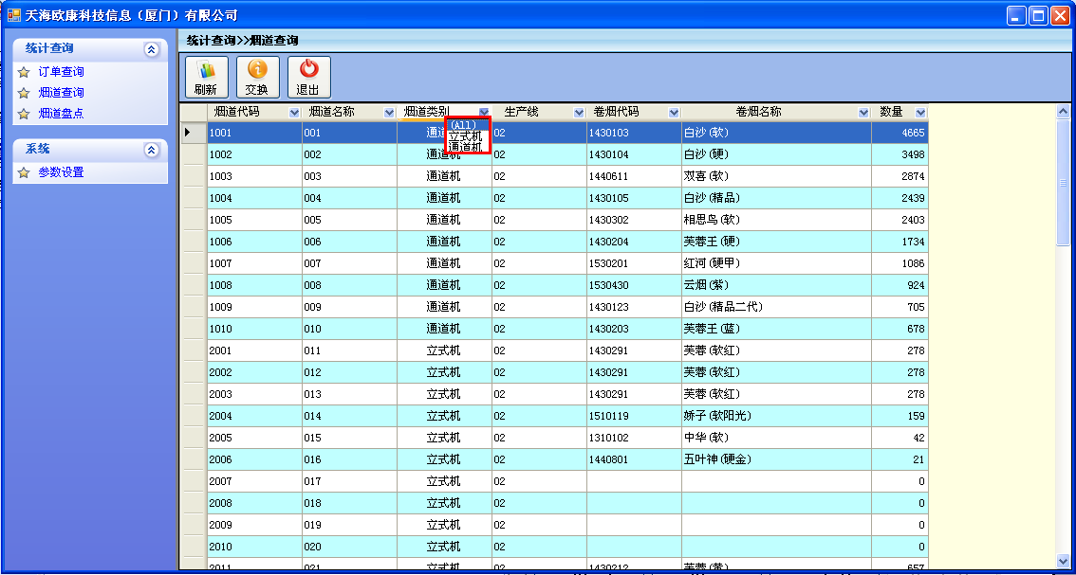
列出选定列的所有值

3.4烟道调整
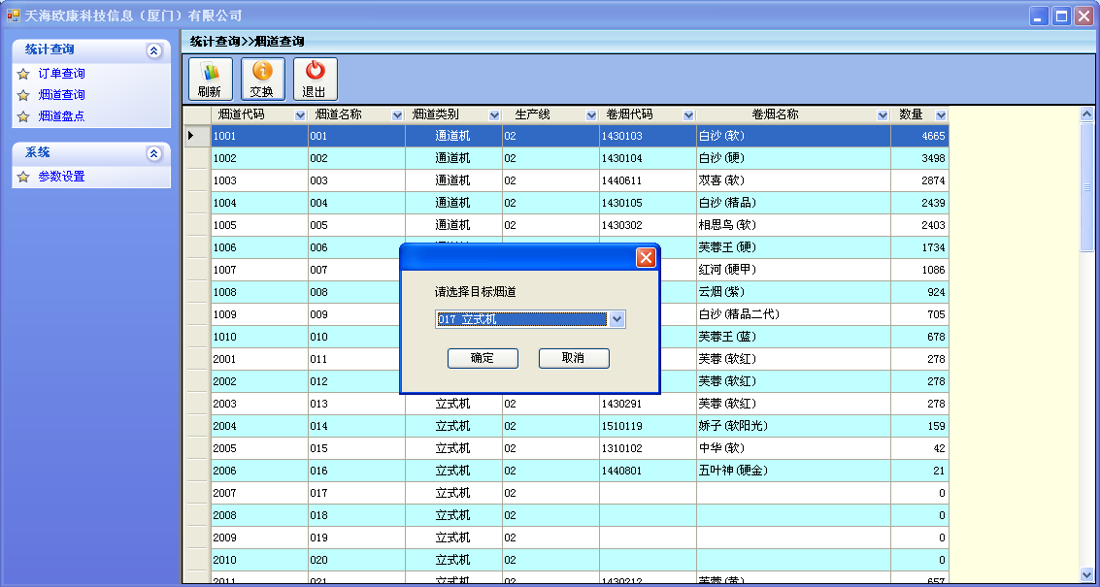
【烟道条件查询】
1、在烟道数据表格中找到需要进行卷烟调整的烟道；
2、单击工具栏上的“交换”按钮；
3、在弹出的对话框中会显示所有未使用的烟道，根据需要选择目标烟道并单击“确定”按钮，单击“取消”按钮则不执行交换烟道操作。

3.5烟道盘点
烟道盘点模块的主要功能是查询在分拣完某一张访销订单后每个烟道卷烟剩余总数量、卷烟剩余件烟数量和卷烟剩余条烟数量。
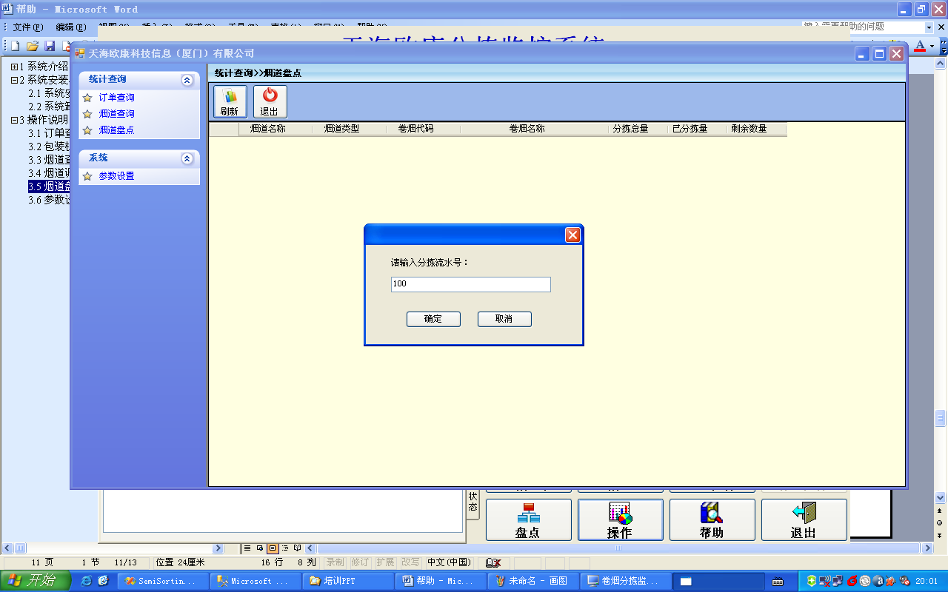
【烟道条件查询】
1、单击工具栏上的“刷新”按钮；
2、在弹出的对话框中输入订单号并单击弹出对话框上的“确定”按钮；
3、在数据表格中将显示每个烟道的卷烟品牌、卷烟剩余总数量、剩余件烟数量和剩余条烟数量。

3.6参数设置
参数设置模块主要作用是设置出口终端客户标签打印系统运行所需要的一些基本参数。
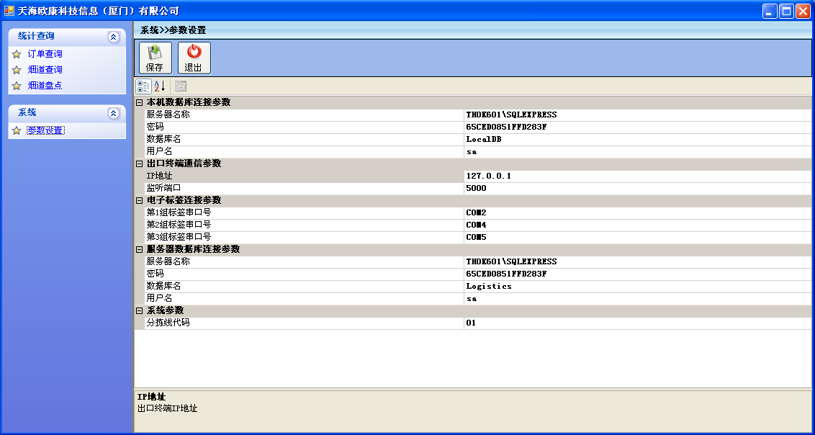
出口终端客户标签打印系统参数主要分为以下几个部分：
- 标签打印参数
- 实时打印标签：实时打印标签参数是出口终端客户标签打印系统决定打印客户标签的方式的一个参数，如果此参数设为“true”时，出口终端客户标签打印系统会根据分拣的情况实时打印出一个客户的客户标签，如果此参数设为“false”时，出口终端客户标签打印系统不会自动打印客户标签。
- 数据库连接参数
  - 服务器名称：本条分拣线分拣监控系统数据库机器名称
  - 数据库名称：本条分拣线分拣监控系统数据库名称
  - 用户名：登录本条分拣线分拣监控系统数据库用户名
  - 密码：登录本条分拣线分拣监控系统数据库密码
- 通信参数
主要用于分拣监控系统与出口终端客户标签打印系统进行实时通信所需要用到的IP地址和监听端口等参数
  - IP地址：本系统所在的计算机的IP地址，如果有多个IP地址可任选其中一个
  - 端口：本系统进行网络通信时监听的端口号，建议使用3000的整数作为监听端口

